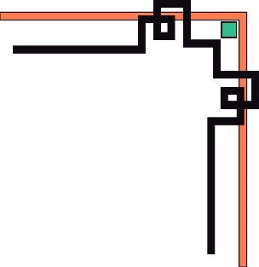

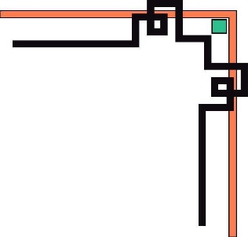

BỘ GIÁO DỤC VÀ ĐÀO TẠO
TRƯỜNG ĐẠI HỌC CÔNG NGHIỆP HÀ NỘI
KHOA CÔNG NGHỆ THÔNG TIN



BÀI TẬP LỚN
PHÂN TÍCH THIẾT KẾ HỆ THỐNG
Đề tài: Hệ thống quản lí kết quả học tập của trường THCS

GV hướng dẫn : TS. Đỗ Mạnh Hùng

Nhóm thực hiện: Nhóm 7

Lớp : ĐH Hệ Thống Thông Tin 2- K9.
Nhóm thực hiện gồm các thành viên:
1, Hoàng Văn Hưng
2, Công Văn Dũng
3,Nguyễn Đức Duy

Hà Nội, 2016
Lời nói đầu
Ngành công nghệ thông tin đang dần trở thành công nghiệp mũi nhọn, nó là một ngành khoa học - kĩ thuật không thể thiếu trong đời sống.Trong thời đại công nghệ thông tin phát triển như hiện nay, phải kể đến việc áp dụng tin học vào các lĩnh vực xã hội, cho ra đời những phần mềm ứng dụng để thay thế về cơ bản các công tác quản lí thủ công, giảm nhẹ tới mức tối thiểu việc sử dụng sức người trong công tác quản lí, tăng cường hiệu quả tiết kiện chi phí, thời gian và sức lao động.
Ở nước ta hiện nay, việc đưa công nghệ thông tin vào trong việc quản lí học tập tại các nhà trường nói chung và trường THCS nói riêng đang rất phổ biến, trở nên cấp thiết để nhằm hỗ trợ công tác quản lí điểm học sinh trong trường học, giúp giáo viên chủ động trong việc quản lí kết quả học tập của học sinh, giảm nhẹ hoạt động chân tay, tạo điều kiện hình thành phong cách làm việc mới trong thời đại phát triển của khoa học công nghệ hiện nay.
Đề tài “Hệ thống quản lí kết quả học tập của trường THCS Minh Khai ”, dưới sự hướng dẫn của thầy Đỗ Mạnh Hùng phụ trách bộ môn phân tích thiết kế hệ thống. Do kinh nghiệm và thời gian có hạn nên trong quá trình làm đề tài chắc chắn sẽ có một số những lỗi sai và chưa hợp lí. Vì vậy nhóm em rất mong được sự đóng góp ý kiến, giúp đỡ của thầy và các bạn để đề tài được hoàn thiện hơn.
Nhóm chúng em xin chân thành cảm ơn !!!

MỤC LỤC
Chương I. GIỚI THIỆU HỆ THỐNG 4
1.1. Mô tả bài toán (tên công ty, địa chỉ, chức năng, nhiệm vụ, hoạt động của hệ thống) 4
1.2. Xác định và phân tích các giá trị nghiệp vụ 4
1.3. Xác định các yêu cầu của hệ thống 5
Chương II. PHÂN TÍCH HỆ THỐNG 7
2.1. Xây dựng biểu đồ ca sử dụng 7
2.1.1. Xác định các tác nhân của hệ thống 7
2.1.2. Xác định các ca sử dụng của hệ thống, đặc tả ca sử dụng 7
2.1.3. Đặc tả ca sử dụng 10
2.2. Xây dựng biểu đồ lớp lĩnh vực 17
2.2.1. Xác định các lớp dựa vào các khái niệm của lĩnh vực ứng dụng 17
2.2.2. Sơ đồ lớp lĩnh vực của bài toán 22
2.3. Xác định các lớp tham gia vào các ca sử dụng 22
CHƯƠNG III THIẾT KẾ HỆ THỐNG 51
3.1. Xây dựng biểu đồ lớp chi tiết 51
3.2. Thiết kế cơ sở dữ liệu 52
3.2.1. Ánh xạ các lớp sang bảng 52
3.3. Thiết kế giao diện 58

Chương I. GIỚI THIỆU HỆ THỐNG

1.1. Mô tả bài toán (tên công ty, địa chỉ, chức năng, nhiệm vụ, hoạt động của hệ thống)
Trường THCS Minh Khai
Ðịa chỉ : Phường Minh Khai - Quận Bắc Từ Liêm - Thành Phố Hà Nội
- Hệ thống được làm ra với mục đích tin học hóa một số khâu trong công tác quản lý điểm của trường THCS, giúp cho công việc này đạt hiệu quả nhanh chóng, chính xác và giảm tối thiểu các sai xót.
- Hệ thống phục vụ cho các đối tượng là các cán bộ quản lý của phòng giáo vụ, các giáo viên và ban giám hiệu nhà trường.
- Hệ thống đáp ứng được các nhu cầu khách quan như: nhanh chóng, chính xác, hiệu quả cao.

1.2. Xác định và phân tích các giá trị nghiệp vụ
a. Mang lại giá trị nghiệp vụ:
- Quản lý điểm của học sinh là một trong những công việc quan trọng trong nhà trường, việc đưa hệ thống quản lý kết quả học tập vào trong nhà trường sẽ mang lại nhiều tiến bộ và thay đổi như việc tìm kiếm, báo cáo kết quả của học sinh đồng thời cũng là quá trình theo dõi học tập của từng học sinh tại mỗi thời điểm bất kì. Từ đó mỗi học sinh có kế hoạch học tập và phấn đấu cho riêng mình.
b. Mang lại giá trị kinh tế:
- Bộ máy quản lý điểm gọn nhẹ, chỉ cần số ít nhân viên với hệ thống máy tính.
- Giảm biên chế cán bộ, giảm chi phí hoạt động, thông tin được xử lý tự động, không phải mất công nhận, nhập hồ sơ, giấy tờ nên giảm thiểu được số lượng cán bộ tham gia vào công tác này, từ đó giảm chi phí hoạt động cho tổ chức.
c. Mang lại giá trị sử dụng:
- Quản lí chặt chẽ, kịp thời thông tin về học sinh, khắc phục các hạn chế thường gặp trong lĩnh vực quản lí điểm trên giấy hay trên Excel như: không cập nhật kịp thời, khó khăn trong công tác thống kê, theo dõi quá trình học tập của học sinh,...
- Tổ chức quản lý trên hệ thống máy tính làm tăng tính an toàn, bảo mật cao hơn.
- Phần mềm quản lý điểm có nhiệm vụ quản lý thông tin về học sinh, phục vụ công tác lãnh đạo của cấp trên.
d. Khắc phục các nhược điểm của hệ thống cũ, hỗ trợ các chiến lược phát triển lâu dài, đáp ứng được các ưu tiên, các ràng buộc quan trọng của hệ thống.
- Giúp giáo viên có thông tin hiện tại về điểm của từng học sinh, để kịp thời phê bình khen thưởng.
- Một số công việc đã được tự động hóa để tranh những sai xót đáng tiếc xảy ra như tính toán sai, nhìn điểm nhầm,vào điểm sai…
- Học sinh sẽ chủ động trong việc xem kết quả của bản thân thay vì việc nghe giáo viên đọc kết quả như trước đó.
- Ban giám hiệu có thể truy cập vào hệ thống để xem xét đánh giá chất lượng của học sinh.

1.3. Xác định các yêu cầu của hệ thống
- Hệ thống đáp ứng được các nhu cầu khách quan như: nhanh chóng, chính xác, hiệu quả cao.
- Giao diện hệ thống thân thiện với người sử dụng, dễ sử dụng, dễ hiểu, dễ nắm bắt đối với một số đối tượng sử dụng.
- Thời gian khởi động, truy cập, xử lí thông tin nhanh.
- Hệ thống phải tương thích với các loại phần cứng, phần mềm phổ biến được sử dụng hiện nay và không yêu cầu quá cao về cấu hình máy tính .
- Học sinh đăng nhập vào hệ thống có thể xem điểm của lớp mình hoặc lớp khác nhưng không cho phép sửa điểm. Vì vậy mỗi môn học của mỗi lớp học có một “ Ma MH ” riêng, chỉ có giáo viên bộ môn được biết để khi cần có thể dùng “Ma MH ” để nhập điểm mới vào hay sửa điểm sai.
- Giáo viên bộ môn (GVBM) chỉ biết điểm của những môn mình dạy ở những lớp mình dạy, không biết điểm của môn khác, ở những lớp khác, Ma MH riêng cho mỗi môn ở mỗi lớp đảm bảo được điều này.
- Nhập điểm học kì thì tính ra điểm tổng kết của mỗi môn.
- Khi có điểm tổng kết của các môn thì tính ra điểm trung bình học kì của các môn.
- Ban giám hiệu nắm toàn bộ tất cả các “Ma Lop” và “Ma MH” để có thể truy cập vào hệ thống để có được thông tin hiện thời về tình hình điểm số của tất cả học sinh.

Chương II. PHÂN TÍCH HỆ THỐNG

2.1. Xây dựng biểu đồ ca sử dụng

2.1.1. Xác định các tác nhân của hệ thống
- Tác nhân của hệ thống:
+ Ban Giám Hiệu
+ Giáo Viên
+ Học Sinh

2.1.2. Xác định các ca sử dụng của hệ thống, đặc tả ca sử dụng
Dựa vào mô tả bài toán và việc phân tích thì ta xác định được các tác nhân và ca sử dụng như sau:
- Ca sử dụng chính của hệ thống:
+ Đăng nhập hệ thống
+ Tra cứu thông tin
+ Quản lý thông tin
+ Quản lý điểm
+ Phân công giáo viên
+ Thống kê kết quả
Đối với từng tác nhân có ca sử dụng cụ thể như sau:

Các tác nhân | Các ca sử dụng
Ban Giám Hiệu | + Đăng nhập hệ thống  + Quản lý thông tin giáo viên  + Quản lý phân công giáo viên  + Tra cứu thông tin
Giáo Viên | + Đăng nhập hệ thống  + Quản lý thông tin lớp học  + Quản lý thông tin môn học  + Quản lý thông tin học sinh  + Quản lý điểm  + Thống kê kết quả  + Tra cứu thông tin
Học sinh | + Đăng nhập hệ thống  + Tra cứu thông tin

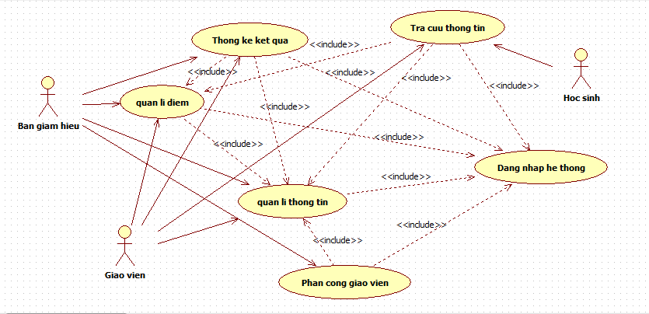Hình 2.1: Biểu đồ Use Case Tổng Quát của hệ thống

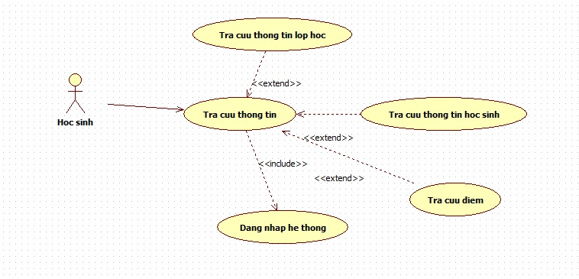Hình 2.2: Biểu đồ Use Case Học Sinh

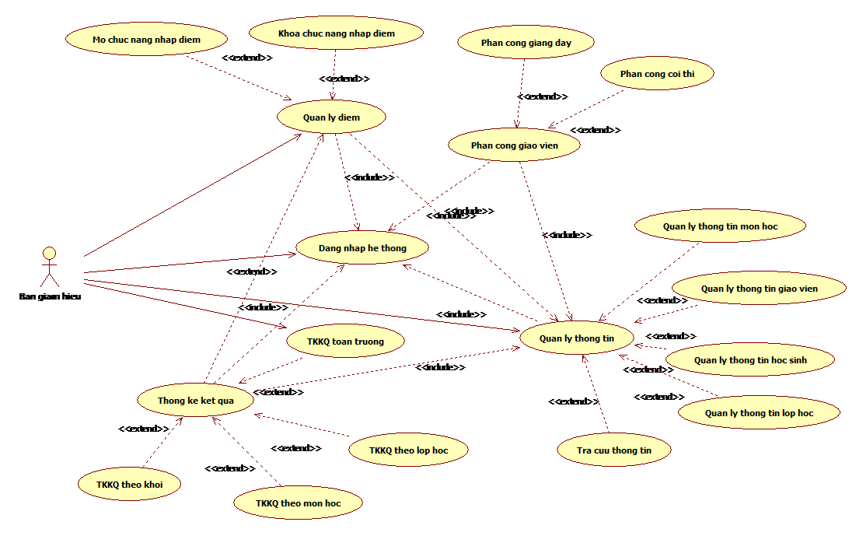

Hình 2.3: Biểu đồ Use Case Ban Giám Hiệu

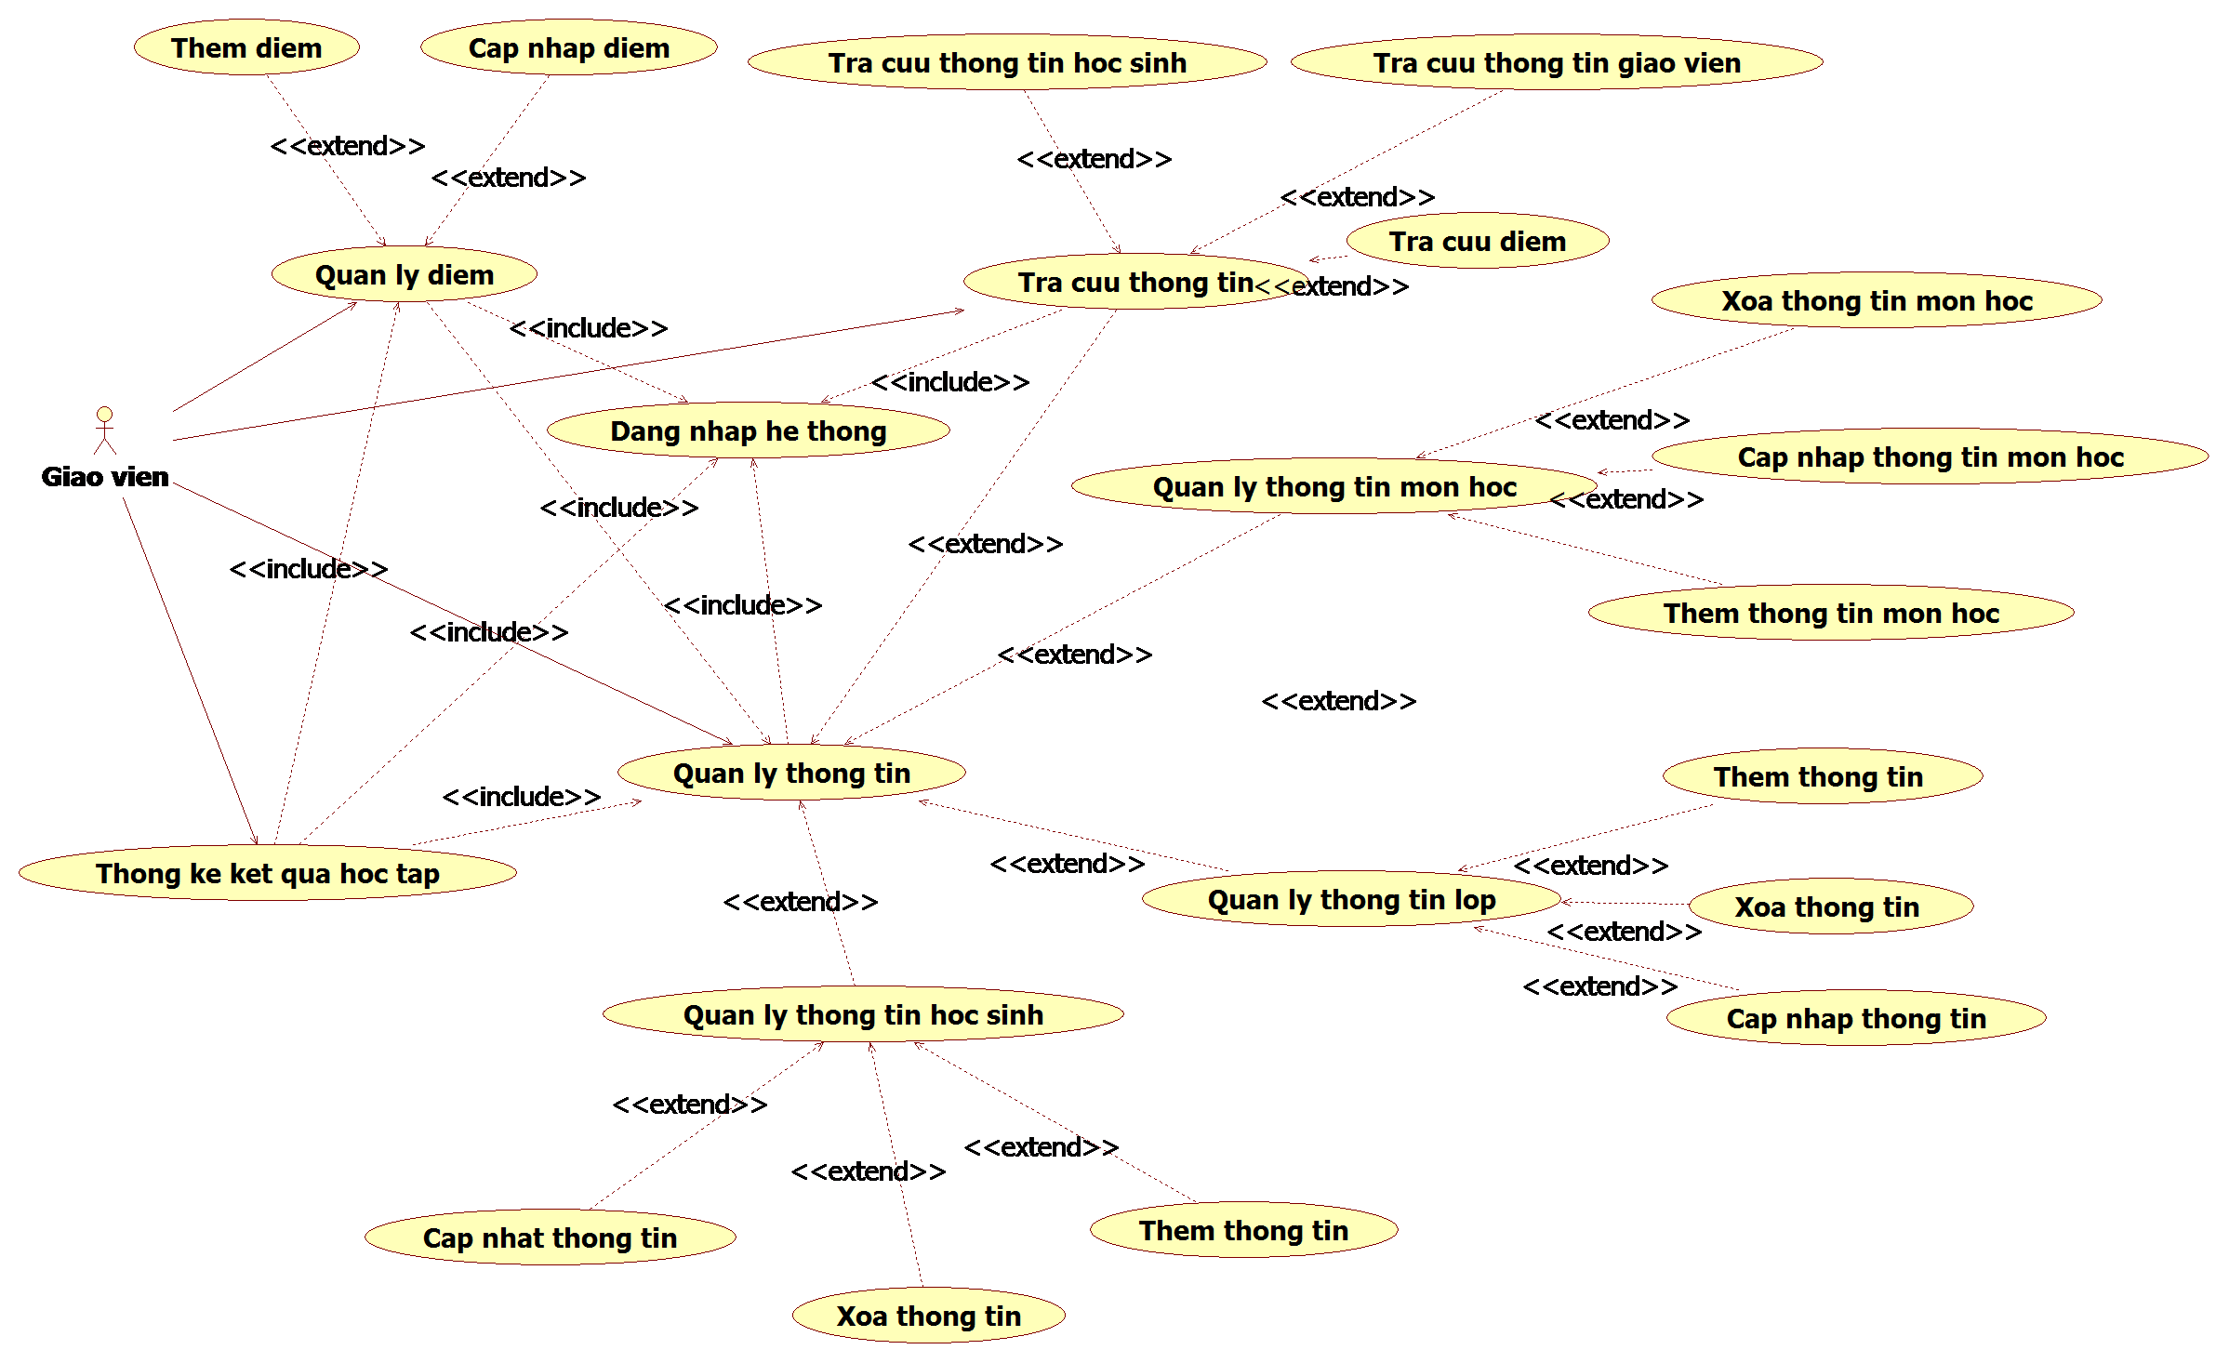Hình 2.4: Biểu đồ Use Case Giáo Viên

2.1.3. Đặc tả ca sử dụng
1. Ca sử dụng Đăng nhập hệ thống
a. Mô tả tóm tắt
- Tên ca sử dụng: Đăng nhập hệ thống
- Mục đích: Mô tả cách một người sử dụng đăng nhập vào hệ thống.
- Tác nhân: Học sinh, giáo viên, ban giám hiệu.
b. Các luồng sự kiện
- Luồng sự kiện chính
- Ca sử dụng này bắt đầu khi người dùng muốn đăng nhập vào hệ thống.
- Hệ thống yêu cầu người dùng nhập tài khoản và mật khẩu đăng nhập.
- Người dùng nhập tên đăng nhập và mật khẩu đăng nhập của mình.
- Hệ thống xác nhận tài khoản và mật khẩu đăng nhập có hợp lệ không, nếu không hợp lệ thì thực hiện luồng A1.
- Hệ thống ghi lại quá trình đăng nhập.
- Các luồng rẽ nhánh
- Luồng A1: Nhập sai tài khoản/mật khẩu đăng nhập
- Hệ thống hiển thị một thông báo lỗi.
- Người dùng có thể chọn hoặc là đăng nhập lại hoặc là huỷ bỏ đăng nhập, khi đó ca sử dụng kết thúc .
c. Tiền điều kiện
Hệ thống chưa được đăng nhập
d. Hậu điều kiện
Nếu việc đăng nhập thành công, người sử dụng sẽ đăng nhập được vào hệ thống.
2. Ca sử dụng quản lý thông tin lớp học
a. Mô tả tóm tắt
- Tên ca sử dụng: Quản lý thông tin lớp học.
- Mục đích: mô tả cách người dùng muốn quản lý thông tin về lớp học bao gồm thêm, sửa, xóa thông tin lớp.
- Tác nhân: Ban Giám Hiệu, Giáo Viên.
b. Các luồng sự kiện
- Luồng sự kiện chính:
- Từ giao diện chính người dùng chọn quản lý thông tin lớp học.
- Màn hình sẽ hiển thị giao diện quản lý thông tin lớp học.
- Thêm lớp: người dùng muốn thêm lớp
- Người dùng bấm nút Thêm Mới trên giao diện.
- Hệ thống sẽ hiển thị ra màn hình giao diện để người dùng điền thông tin lớp cần thêm.
- Người dùng điền thông tin lớp cần thêm rồi bấm Lưu.
- Hệ thống sẽ kiểm tra thông tin của lớp mới có hợp lệ không. Nếu không hợp lệ thì thực hiện luồng A2.
- Thêm lớp mới thành công, kết thúc ca sử dụng.
- Sửa lớp: người dùng muốn sửa thông tin lớp.
- Người dùng chọn lớp cần sửa.
- Người dùng nhập lại thông tin lớp.
- Người dùng chọn Lưu,nếu không muốn sửa nữa chọn Hủy.
- Hệ thống kiểm tra thông tin lớp,nếu không hợp lệ thì thực hiện luồng A2.
- Sửa thông tin lớp thành công. Kết thúc ca sử dụng.
- Xóa lớp: người dùng muốn xóa lớp.
- Người dùng chọn lớp cần xóa.
- Người dùng bấm nút Xóa.
- Hệ thống sẽ hỏi lại có thật sự muốn xóa không.
- Người dùng xác nhận là muốn xóa. Nếu không thực hiện luồng A3.
- Hệ thống kiểm tra ràng buộc. Nếu có ràng buộc thì thực hiện luồng A4.
- Lớp được chọn sẽ bị xóa. Kết thúc ca sử dụng.
· Luồng rẽ nhánh:
- Luồng A2: thông tin lớp mới không hợp lệ.
Hệ thống sẽ gửi thông báo lỗi và yêu cầu nhập lại.
- Luồng A3: xác nhận không muốn xóa lớp đã chọn.
Hệ thống sẽ không xóa lớp đã chọn và ca sử dụng sẽ kết thúc.
- Luồng A4: có ràng buộc.
Hệ thống thông báo có ràng buộc, không thể xóa lớp đã chọn. Kết thúc ca sử dụng.
c. Tiền điều kiện
Người dùng phải đăng nhập được vào hệ thống.
d. Hậu điều kiện
Lớp học có thể được thêm, sửa và xóa thông tin.
3.Ca sử dụng quản lý thông tin môn học
a. Mô tả tóm tắt
- Tên ca sử dụng: Quản lý thông tin môn học
- Mục đích: mô tả cách người dùng quản lý môn học: Thêm mới, sửa, xóa thông tin môn học.
- Tác nhân: Ban Giám Hiệu, Giáo Viên.
b. Các luồng sự kiện
- Luồng sự kiện chính:
Từ giao diện chính người dùng chọn quản lý thông tin môn học.
Màn hình sẽ hiển thị giao diện quản lý thông tin môn học.
- Người dùng muốn thêm môn học
- Người dùng bấm nút Thêm Mới trên giao diện.
- Hệ thống sẽ hiển thị ra màn hình giao diện để người dùng điền thông tin môn cần thêm.
- Người dùng điền thông tin lớp cần thêm rồi bấm Lưu,nếu không muốn thêm nữa thì bấm Hủy.
- Hệ thống sẽ kiểm tra thông tin của lớp mới có hợp lệ không. Nếu không hợp lệ thì thực hiện luồng A5.
- Thêm môn học mới thành công, kết thúc ca sử dụng.
- Sửa môn học: người dùng muốn sửa thông tin môn học.
- Người dùng chọn môn học cần sửa.
- Người dùng nhập lại thông tin môn học.
- Người dùng chọn Lưu,nếu không muốn sửa nữa chọn Hủy.
- Hệ thống kiểm tra thông tin môn học, nếu không hợp lệ thì thực hiện luồng A5.
- Sửa thông tin môn thành công. Kết thúc ca sử dụng.
- Xóa môn học: người dùng muốn xóa môn học.
- Người dùng chọn môn học cần xóa.
- Người dùng bấm nút Xóa.
- Hệ thống sẽ hỏi lại có thật sự muốn xóa không.
- Người dùng xác nhận là muốn xóa. Nếu không thực hiện luồng A6.
- Hệ thống kiểm tra ràng buộc. nếu có ràng buộc thì thực hiện luồng A7.
- Môn học được chọn sẽ bị xóa. Kết thúc ca sử dụng.
· Luồng rẽ nhánh:
- Luồng A5: thông tin môn học mới không hợp lệ.
Hệ thống sẽ gửi thông báo lỗi và yêu cầu nhập lại.
- Luồng A6: xác nhận không muốn xóa môn học đã chọn.
Hệ thống sẽ không xóa môn học đã chọn và ca sử dụng sẽ kết thúc.
- Luồng A7: có ràng buộc.
Hệ thống thông báo có ràng buộc,không thể xóa môn học đã chọn. Kết thúc usecase.
c. Tiền điều kiện
Người dùng phải đăng nhập được vào hệ thống của ban giám hiệu.
d. Hậu điều kiện
Môn học có thể được thêm, cập nhật và xóa.
4.Ca sử dụng quản lý thông tin giáo viên
a. Mô tả tóm tắt
- Tên ca sử dụng: Quản lý thông tin giáo viên.
- Mục đích: mô tả cách ban giám hiệu muốn quản lý thông tin giáo viên: thêm mới, sửa, xóa thông tin giáo viên.
- Tác nhân: Ban Giám Hiệu.
b. Các luồng sự kiện
- Luồng sự kiên chính:
Từ giao diện chính người dùng chọn quản lý thông tin giáo viên.
Màn hình sẽ hiển thị giao diện quản lý giáo viên.
- Người dùng muốn thêm giáo viên.
- Người dùng bấm nút Thêm Mới trên giao diện.
- Hệ thống sẽ hiển thị ra màn hình giao diện để người dùng điền thông tin giáo viên cần thêm.
- Người dùng điền thông tin giáo viên cần thêm rồi bấm Lưu,nếu không muốn thêm nữa thì bấm Hủy.
- Hệ thống sẽ kiểm tra thông tin của lớp mới có hợp lệ không. Nếu không hợp lệ thì thực hiện luồng A8
- Thêm thông tin của giáo viên thành công, kết thúc ca sử dụng.
- Sửa thông tin giáo viên: người dùng muốn cập sửa thông tin giáo viên.
- Người dùng chọn giáo viên cần sửa.
- Người dùng nhập lại thông tin giáo viên.
- Người dùng chọn Lưu, nếu không muốn sửa nữa chọn Hủy.
- Hệ thống kiểm tra thông tin lớp, nếu không hợp lệ thì thực hiện luồng A8.
- Sửa thông tin giáo viên thành công. Kết thúc ca sử dụng.
- Xóa thông tin giáo viên: người dùng muốn xóa giáo viên.
- Người dùng chọn giáo viên cần xóa.
- Người dùng bấm nút Xóa.
- Hệ thống sẽ hỏi lại có thật sự muốn xóa không.
- Người dùng xác nhận là muốn xóa. Nếu không thực hiện luồng A9.
- Hệ thống kiểm tra ràng buộc. nếu có ràng buộc thì thực hiện luồng A10.
- Giáo viên được chọn sẽ bị xóa.kết thúc Usecase.
· Luồng rẽ nhánh:
- Luồng A8: thông tin giáo viên mới không hợp lệ.
Hệ thống sẽ gửi thông báo lỗi và yêu cầu nhập lại.
- Luồng A9: xác nhận không muốn xóa giáo viên đã chọn.
Hệ thống sẽ không xóa giáo viên đã chọn và Usecase sẽ kết thúc.
- Luồng A10:có ràng buộc.
Hệ thống thông báo có ràng buộc,không thể xóa giáo viên đã chọn. Kết thúc ca sử dụng.
c. Tiền điều kiện
Người dùng phải đăng nhập được vào hệ thống của ban giám hiệu.
d. Hậu điều kiện
Một giáo viên có thể được thêm, cập nhật, xóa thông tin.
5.Ca sử dụng quản lý thông tin học sinh
a. Mô tả tóm tắt
- Tên ca sử dụng: Quản lý thông tin học sinh.
- Mục đích: mô tả cách người dùng muốn quản lý thông tin học sinh: thêm mới, sửa, xóa thông tin học sinh.
Tác nhân: Ban Giám Hiệu, Giáo Viên.
b. Các luồng sự kiện
- Luồng sự kiên chính:
Từ giao diện chính người dùng chọn quản lý thông tin học sinh.
Màn hình sẽ hiển thị giao diện quản lý học sinh.
- Người dùng muốn thêm học sinh.
- Người dùng bấm nút Thêm Mới trên giao diện.
- Hệ thống sẽ hiển thị ra màn hình giao diện để người dùng điền thông tin học sinh cần thêm.
- Người dùng điền thông tin học sinh cần thêm rồi bấm Lưu, nếu không muốn thêm nữa thì bấm Hủy.
- Hệ thống sẽ kiểm tra thông tin của học sinh mới có hợp lệ không. Nếu không hợp lệ thì thực hiện luồng A11.
- Hệ thống ghi lai quá trình đăng nhập,kết thúc ca sử dụng.
- Sửa thông tin học sinh: người dùng muốn sửa thông tin học sinh.
- Người dùng chọn học sinh cần sửa.
- Người dùng nhập lại thông tin học sinh.
- Người dùng chọn Lưu,nếu không muốn sửa nữa chọn Hủy.
- Hệ thống kiểm tra thông tin học sinh, nếu không hợp lệ thì thực hiện luồng A11.
- Sửa thông tin học sinh thành công. Kết thúc ca sử dụng.
- Xóa thông tin học sinh: người dùng muốn xóa học sinh.
- Người dùng chọn học sinh cần xóa.
- Người dùng bấm nút Xóa.
- Hệ thống sẽ hỏi lại có thật sự muốn xóa không.
- Người dùng xác nhận là muốn xóa. Nếu không thực hiện luồng A12.
- Hệ thống kiểm tra ràng buộc. nếu có ràng buộc thì thực hiện luồng A13.
- Học sinh được chọn sẽ bị xóa. Kết thúc Usecase.
- Luồng rẽ nhánh:
- Luồng A11: thông tin học sinh mới không hợp lệ.
Hệ thống sẽ gửi thông báo lỗi và yêu cầu nhập lại.
- Luồng A12: xác nhận không muốn xóa học sinh đã chọn.
Hệ thống sẽ không xóa học sinh đã chọn và Usecase sẽ kết thúc.
- Luồng A13: có ràng buộc.
Hệ thống thông báo có ràng buộc, không thể xóa học sinh đã chọn.
Kết thúc ca sử dụng.
c. Tiền điều kiện
Người dùng phải đăng nhập được vào hệ thống của ban giám hiệu hoặc giáo viên.
d. Hậu điều kiện
Một học sinh có thêm, sửa, xóa thông tin.
6.Ca sử dụng quản lý điểm
a. Mô tả tóm tắt
- Tên ca sử dụng: Quản lý điểm.
- Mục đích: mô tả cách người dùng quản lý điểm: thêm mới, sửa điểm.
- Tác nhân: Giáo Viên.
b.Các luồng sự kiện
- Luồng sự kiên chính:
Từ giao diện chính người dùng chọn quản lý điểm.
Màn hình sẽ hiển thị giao diện quản lý điểm.
- Người dùng muốn thêm điểm.
- Người dùng bấm nút Thêm Mới trên giao diện.
- Hệ thống sẽ hiển thị ra màn hình giao diện để người dùng điền điểm cần thêm.
- Người dùng điền điểm cần thêm rồi bấm Lưu, nếu không muốn thêm nữa thì bấm Hủy.
- Hệ thống sẽ kiểm điêm mới có hợp lệ không. Nếu không hợp lệ thì thực hiện luồng B1.
- Điểm mới được thêm vào hệ thống, kết thúc ca sử dụng.
- Sửa điểm: người dùng muốn sửa điểm.
- Người dùng chọn điểm cần sửa.
- Người dùng nhập lại điểm.
- Người dùng chọn Lưu, nếu không muốn sữa nữa chọn Hủy.
- Hệ thống kiểm tra điểm, nếu không hợp lệ thì thực hiện luồng B1.
- Sửa điểm thành công. Kết thúc ca sử dụng.
- Luồng rẽ nhánh:
- Luồng B1: điểm mới không hợp lệ.
Hệ thống sẽ gửi thông báo lỗi và yêu cầu nhập lại.
c. Tiền điều kiện
Người dùng phải đăng nhập được vào hệ thống của ban giám hiệu hoặc giáo viên.
d. Hậu điều kiện
Điểm có thể được thêm và cập nhật theo từng học sinh, môn học, lớp học, học kỳ, năm học, toàn trường.
7.Ca sử dụng quản lý phân công giáo viên
a. Mô tả tóm tắt
- Tên ca sử dụng: Quản lý phân công giáo viên.
- Mục đích: mô tả cách ban giám hiệu muốn quản lý phân công: thêm mới, cập nhập, xóa phân công giáo viên.
- Tác nhân: Ban Giám Hiệu.
b.Các luồng sự kiện
- Luồng sự kiên chính:
Từ giao diện chính người dùng chọn quản lý phân công.
Màn hình sẽ hiển thị giao diện quản lý phân công.
- Người dùng muốn thêm phân công mới.
- Người dùng bấm nút Thêm Mới trên giao diện.
- Hệ thống sẽ hiển thị ra màn hình giao diện để yêu cầu nhập phân công cần thêm.
- Người dùng nhập phân công cần thêm rồi bấm Lưu, nếu không muốn thêm nữa thì bấm Hủy.
- Hệ thống sẽ kiểm tra phân công mới có hợp lệ không. Nếu không hợp lệ thì thực hiện luồng C1.
- Phân công mới được thêm vào hệ thống, kết thúc ca sử dụng.
- Cập nhật phân công:
- Người dùng muốn cập nhật thông tin phân công.
- Người dùng chọn phân công cần cập nhật.
- Người dùng nhập lại thông tin phân công.
- Người dùng chọn Lưu, nếu không muốn cập nhật nữa chọn Hủy.
- Hệ thống kiểm tra điểm, nếu không hợp lệ thì thực hiện luồng C1.
- Cập nhật thông tin phân công thành công. Kết thúc ca sử dụng.
- Xóa thông tin phân công: người dùng muốn xóa thông tin phân công.
- Người dùng chọn thông tin cần xóa.
- Người dùng bấm nút Xóa.
- Hệ thống sẽ hỏi lại có thật sự muốn xóa không.
- Người dùng xác nhận là muốn xóa. Nếu không thực hiện luồng C2.
- Hệ thống kiểm tra ràng buộc. nếu có ràng buộc thì thực hiện luồng C3.
- Thông tin phân công được chọn sẽ bị xóa.Kết thúc ca sử dụng.
· Luồng rẽ nhánh:
- Luồng C1: thông tin phân công mới không hợp lệ.
Hệ thống sẽ gửi thông báo lỗi và yêu cầu nhập lại.
- Luồng C2: xác nhận không muốn xóa thông tin phân công đã chọn.
Hệ thống sẽ không xóa thông tin phân công đã chọn và Usecase sẽ kết thúc.
- Luồng C3: có ràng buộc.
Hệ thống thông báo có ràng buộc,không thể xóa thông tin phân công đã chọn. Kết thúc ca sử dụng.
c. Tiền điều kiện
Người dùng phải đăng nhập được vào hệ thống của ban giám hiệu.
d. Hậu điều kiện
Lịch phân công có thể được thêm, cập nhật và xóa.
8. Ca sử dụng thống kê kết quả
a. Mô tả tóm tắt
- Tên ca sử dụng: Thống kê kết quả.
- Mục đích: mô tả cách người dùng muốn thống kê kết quả của học sinh.
- Tác nhân: Giáo Viên.
b.Các luồng sự kiện
· Luồng sự kiên chính:
- Từ giao diện chính người dùng muốn thống kê thì chon nút Thống Kê.
- Hệ thống hiển thị giao diện thống kê.
- Người dùng chọn thông tin kết quả cần thống kê.
- Người dùng chọn nút Xem. Nếu không muốn thống kê nữa người dùng chọn nút Hủy.
- Hiển thị danh sách thống kê. Kết thúc ca sử dụng.
c. Tiền điều kiện
Người dùng phải đăng nhập được vào hệ thống của giáo viên
d. Hậu điều kiện
Hiển thị danh sách thống kê.
9.Ca sử dụng tra cứu thông tin
a. Mô tả tóm tắt
- Tên ca sử dụng: Tra cứu thông tin.
- Mục đích: mô tả cách tra cứu thông tin giáo viên, học sinh, điểm của học sinh và lớp học.
- Tác nhân: Giáo Viên, Học Sinh , Ban Giám Hiệu.
b.Các luồng sự kiện
· Luồng sự kiên chính:
- Từ giao diện chính người dùng muốn tra cứu thì chọn nút Tra Cứu.
- Hệ thống hiển thị giao diện tra cứu.
- Người dùng nhập thông tin cần tra cứu và chọn nút đồng ý. Nếu không muốn tra cứu nữa thì thực hiện luồng D1.
- Hệ thống hiển thị kết quả tra cứu.
· Luồng rẽ nhánh:
- Luồng D1: không muốn tiếp tục tra cứu thông tin.
Người dùng bấm nút Hủy để kết thúc tra cứu thông tin.
Hệ thống sẽ kết thúc việc tra cứu thông tin.
c. Tiền điều kiện
Người dùng phải đăng nhập được vào hệ thống của giáo viên hoặc học sinh.
d. Hậu điều kiện
Có kết quả tra cứu theo yêu cầu.

2.2. Xây dựng biểu đồ lớp lĩnh vực

2.2.1. Xác định các lớp dựa vào các khái niệm của lĩnh vực ứng dụng
Dựa vào các khái niệm của lĩnh vực ứng dụng và dựa văn bản mô tả bài toán, ta xác định được các lớp thực thể như sau:
- Lớp Học sinh (HOC SINH) lưu thông tin về học sinh giúp cho việc tra cứu và quản lý thông tin về học sinh. Lớp này gồm các thông tin sau:

STT | Tên thuộc tính | Mô tả
1 | MaHS | Mã Học sinh
2 | TenHS | Tên học sinh
3 | Ngaysinh | Ngày sinh
4 | Gioitinh | Giới tính
5 | MaCheDo | Mã chế độ
6 | DanToc | Dân tộc
7 | MaLop | Mã lớp
8 | DiaChi | Địa chỉ
- Lớp Giáo viên (GIAO VIEN) lưu thông tin về giáo viên trong hệ thống giúp cho việc tra cứu,quản lý và phân công giáo viên. Lớp nàygồm có các thông tin sau:
STT | Tên thuộc tính | Mô tả
1 | MaGV | Mã giáo viên
2 | TenGV | Tên giáo viên
3 | Ngaysinh | Ngày sinh
4 | Gioitinh | Giới tính
5 | Diachi | Địa chỉ
6 | MatruongTN | Mã trường tốt nghiệp
7 | Matrinhdo | Mã trình độ
- Lớp Điểm (DIEM)lưu thông tin về điểm của học sinh, giúp cho việc tra cứu, quản lý, thống kê điểm trong hệ thống. Lớp nàygồm có các thông tin như sau:
STT | Tên thuộc tính | Mô tả
1 | MaHS | Mã Học sinh
2 | MaMH | Mã Môn học
3 | MaHK | Mã học kỳ
4 | MaNH | Mã năm học
5 | Diem | Điểm

Lớp Kết quả khen thưởng (KET QUA KHEN THUONG)lưu và thống kê kết quả học tập cảu học sinh, gồm các thông tin sau:
STT | Tên thuộc tính | Mô tả
1 | maHS | Mã Học sinh
2 | maNH | Mã năm học
3 | maHK | Mã học Kỳ
4 | HocLuc | Học lực
5 | HanhKiem | Hạnh Kiểm

- Lớp Bảng phân công (Bang phan cong) lưu thông tin về việc phân công giảng dạy của giáo viên, gồm các thông tin sau:
STT | Tên thuộc tính | Mô tả
1 | maGV | Mã giáo viên
2 | maMH | Mã môn học
3 | maNH | Mã năm học
4 | maHK | Mã học kỳ
5 | maLop | Mã lớp
6 | Sotiet | Số tiết
- Lớp Môn học (MON HOC) lưu thông tin về môn học,gồm các thông tin sau:
STT | Tên thuộc tính | Mô tả
1 | MaMH | Mã môn học
2 | TenMH | Tên môn học
3 | SoTiet | Số Tiết

- Lớp Trường tốt nghiệp (TRUONG TOT NGHIEP) lưu thông tin về trường tốt nghiệp của giáo viên,gồm các thông tin sau:
STT | Tên thuộc tính | Mô tả
1 | matruongTN | Mã trường tốt nghiệp
2 | truongTN | Tên trường tốt nghiệp

- Lớp Trình độ (TRINH DO) lưu thông tin về trình độ của giáo viên,gồm các thông tin sau:
STT | Tên thuộc tính | Mô tả
1 | Matrinhdo | Mã trình độ
2 | trinhdo | Trình độ

- Lớp Lớp học (LOP HOC)lưu thông tin về lớp học, giúp cho việc thống kê danh sách lớp và quản lý lớp trong hệ thống. Lớp này gồm các thông tin sau:
STT | Tên thuộc tính | Mô tả
1 | MaLop | Mã lớp
2 | TenLop | Tên Lớp
3 | SoHS | Số học sinh

- Lớp Điểm kiểm tra định kỳ(Diem kiem tra dinh ky) lưu thông tin về điểm kiểm tra định kỳ. Lớp này gồm các thông tin sau:
STT | Tên thuộc tính | Mô tả
1 | Dauky | Đầu kỳ
2 | Giuaky | Giữa kỳ
3 | Cuoiky | Cuối kỳ

- Lớp Lớp ban giám hiệu(ban giam hieu) lưu trữ thông tin về ban giám hiệu.
STT | Tên thuộc tính | Mô tả
1 | MaGH | Mã giám hiệu
2 | TenGH | Tên giám hiệu
2.2.2. Sơ đồ lớp lĩnh vực của bài toán
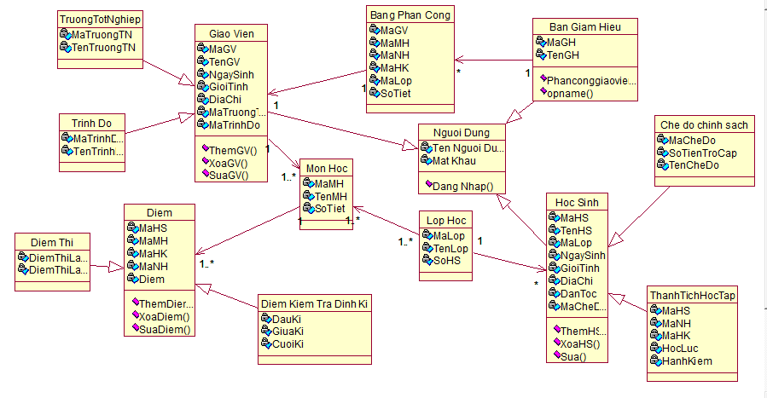
Hình 2.5: Biểu đồ lớp lĩnh vực của hệ thống

2.3. Xác định các lớp tham gia vào các ca sử dụng
- Ca sử dụng Đăng nhập hệ thống
- Các lớp biên gồm: W_Main,W_DangNhap
-Lớp điều khiển: QL_DangNhap
-Lớp thực thể: Nguoi Dung, Ban Giam Hieu, Hoc sinh, Giao Vien.
Gán trách nhiệm cho các lớp vừa tìm được
+Các lớp biên: Nhằm chuyển đổi thông tin giao tiếp giữa Người dùng và hệ thống.
+Lớp điều khiển: chứa các qui tắc nghiệp vụ và đứng trung gian giữa các lớp biên và các lớp thực thể. Cho phép từ màn hình có thể đăng nhập được các thông tin chứa đựng trong các thực thể.
+Các lớp thực thể: Sinh viên, giáo viên
Với ca sử dụng Đăng Nhập, ta xác định được các kịch bản chính như sau:
- Đăng nhập thành công.
Các luồng phụ:
- Người dùng đăng nhập không thành công
- Xử lý lỗi loại lệ

*Biểu đồ lớp đăng nhập 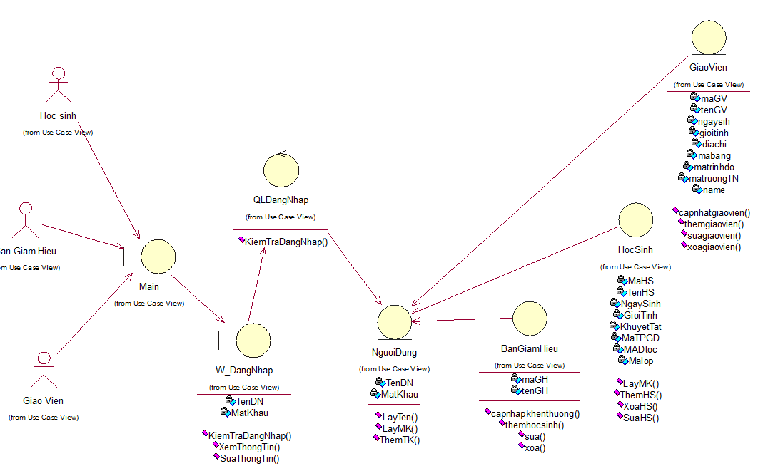

*Biểu đồ trình tự đăng nhập thành công của người dùng

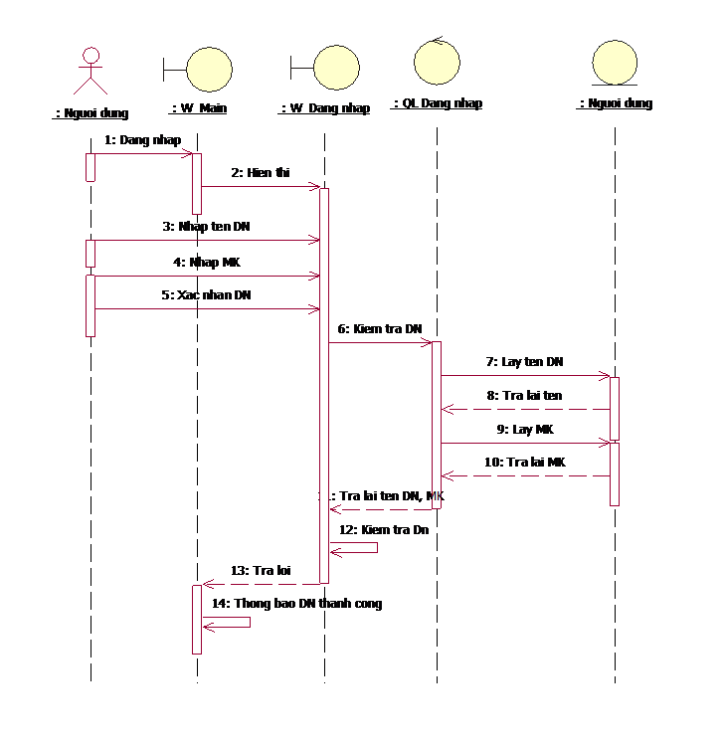

*Biểu đồ trình tự đăng nhập không thành công của người dùng

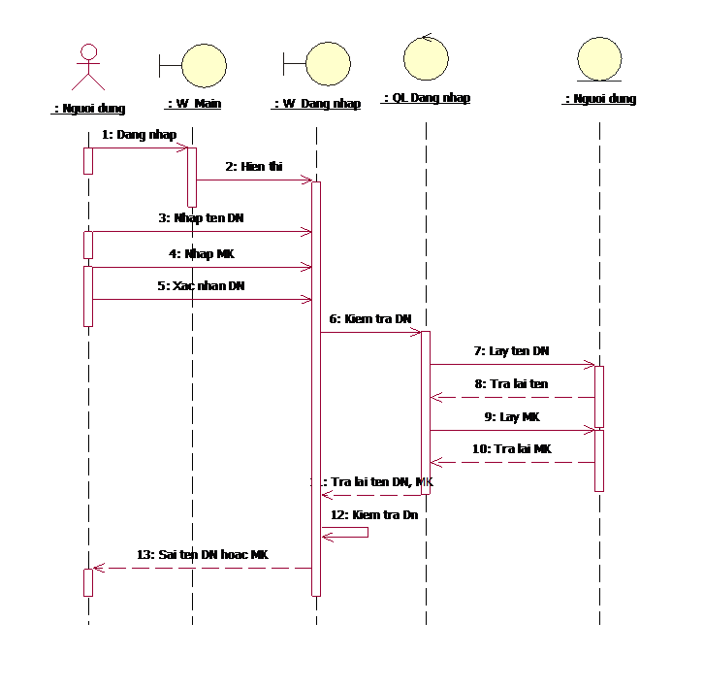

2. Quản lý thông tin lớp học
Tác Nhân: Giáo viên
Các lớp biên: W_Main, W_DangNhap, W_Duytrithongtinlophoc
Lớp điều khiển: QL_Duytrithongtinlophoc
Lớp thực thể: Hoc sinh
Trong Uc này ta xác định được các kịch bản:
- Thêm
- Sửa
- Xóa
- Xem

+ Luồng phụ A1: Thực thi Hành động tìm kiếm không thành công.
Biểu đồ lớp quản lý thông tin lớp học
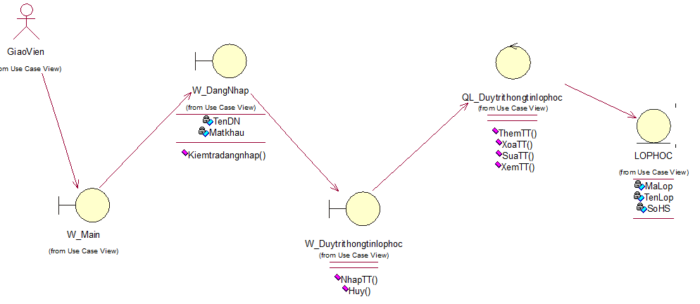

Biểu đồ trình tự thêm một lớp học
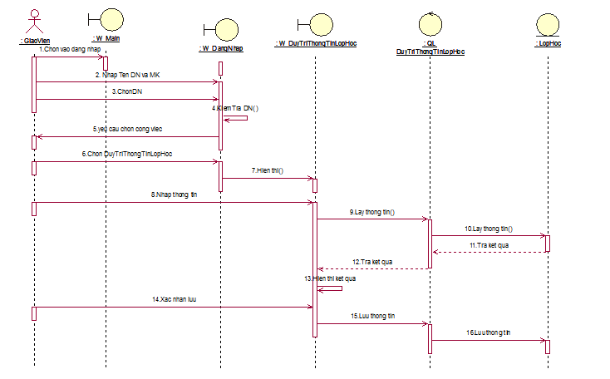

Biểu đồ trình tự sửa thông tin lớp học

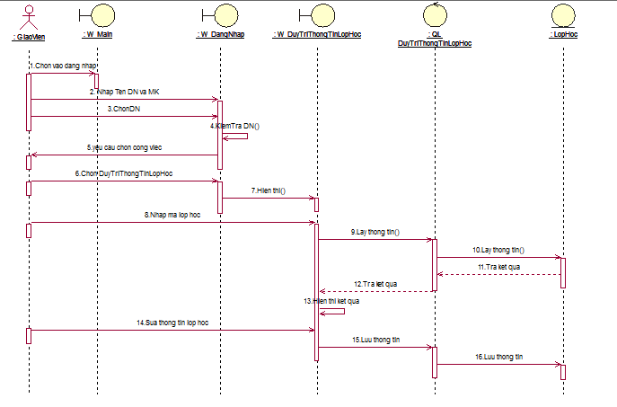

Biểu đồ trình tự xóa thông tin một lớp học
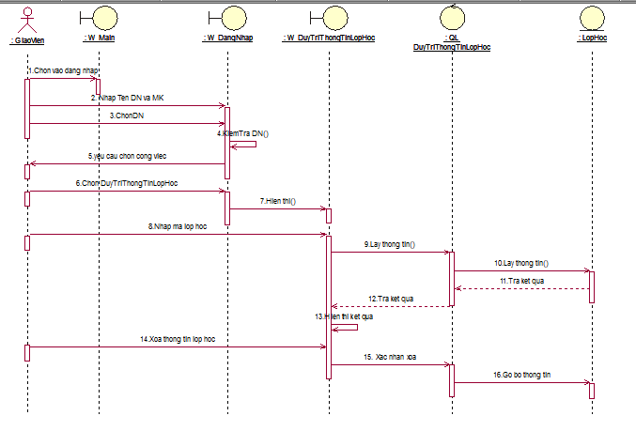

3. Quản lý thông tin môn học
Tác Nhân: Giao viên.
Các lớp biên: W_Main, W_DangNhap,W_CapNhatMonHoc
Lớp điều khiển: QL_CapNhatMonHoc
Lớp thực thể: MonHoc
Trong Uc này ta xác định được các kịch bản:
- Thêm
- Sửa
- Xóa
- Xem
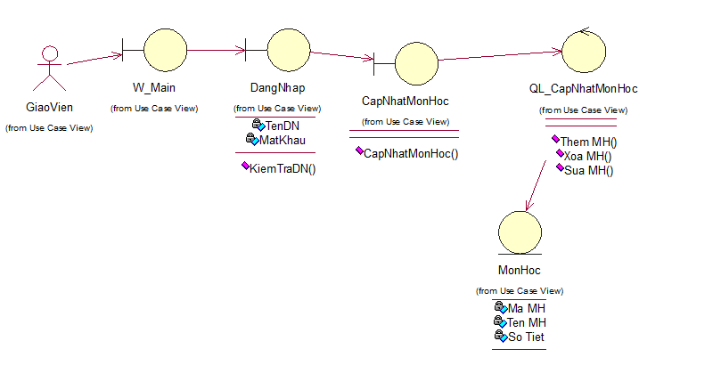
Biểu đồ trình tự thêm một môn học
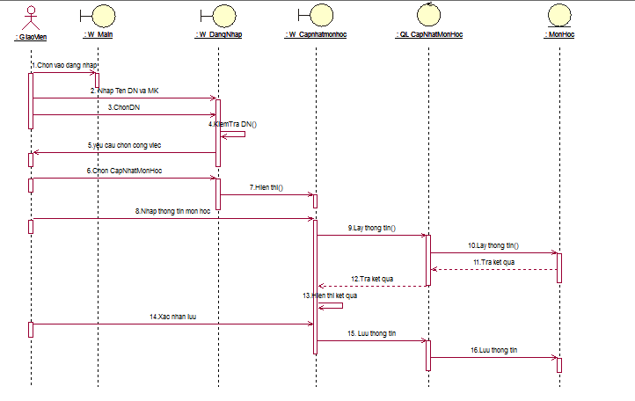

Biểu đồ trình tự sửa thông tin môn học
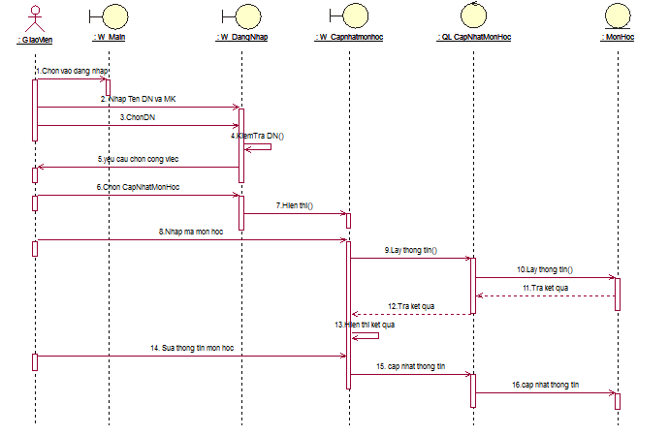
Biểu đồ trình tự xóa thông tin một môn học
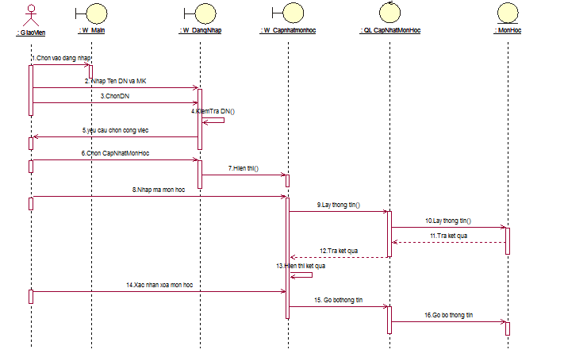

4. Quản lý thông tin học sinh
- Tác Nhân: Ban giám hiệu, Giáo viên
- Các lớp biên: W_Main, W_DangNhap, W_DuyTriThongTin HS
- Lớp điều khiển: QL_DuyTriThongTin HS.
- Lớp thực thể: HocSinh, CheDoChinhSach, ThanhTichHocTap
- Trong Uc này ta xác định được các kịch bản:
- Thêm
- Sửa
- Xóa
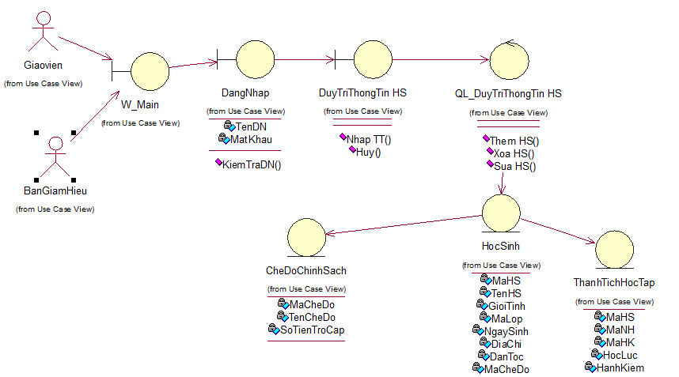

Biểu đồ trình tự thêm một Học Sinh
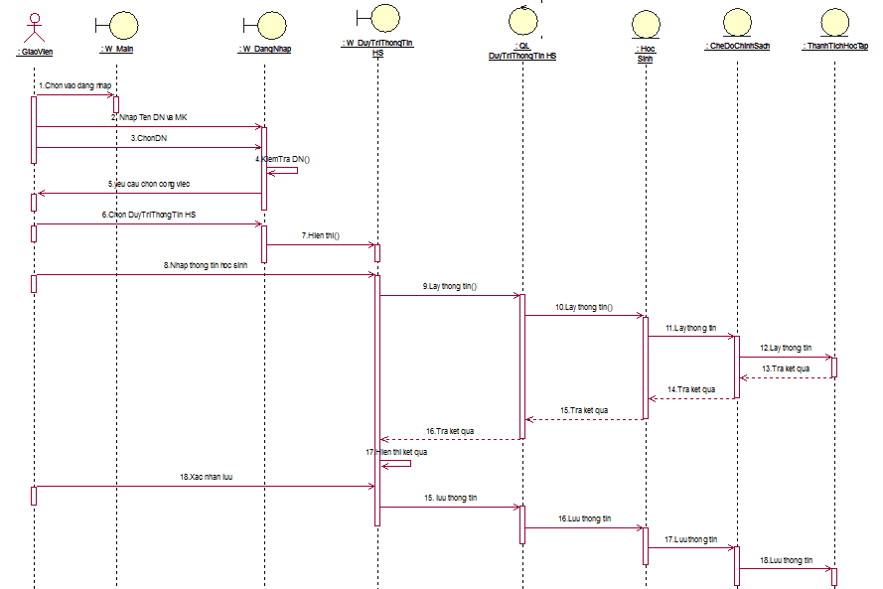

Biểu đồ trình tự sửa thông tin Học Sinh
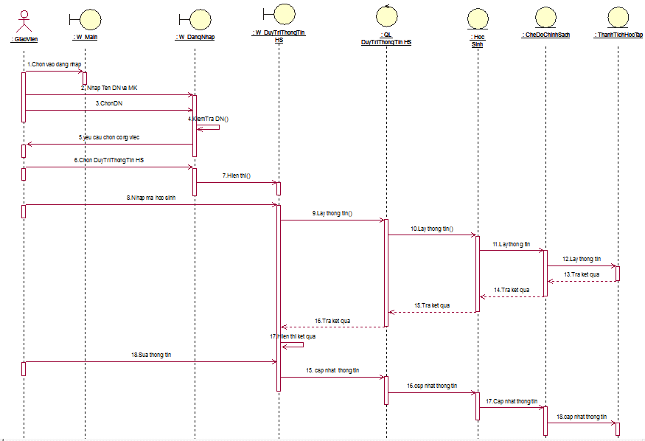

Biểu đồ trình tự xóa thông tin một Học Sinh

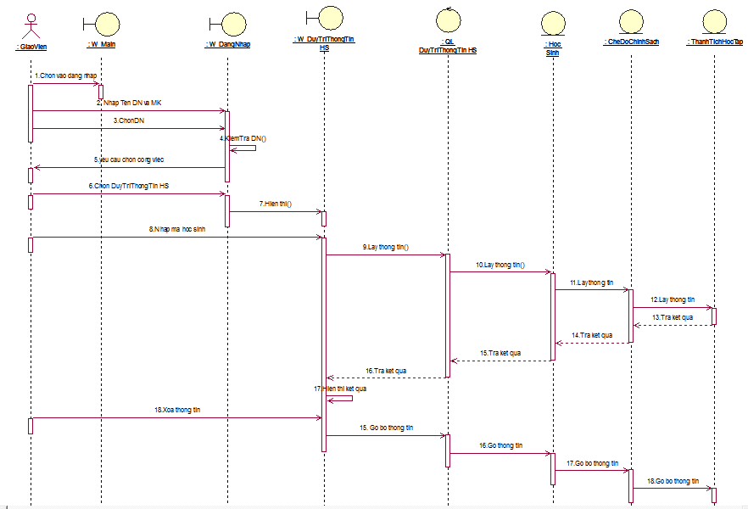

5. Quản lý thông tin giáo viên

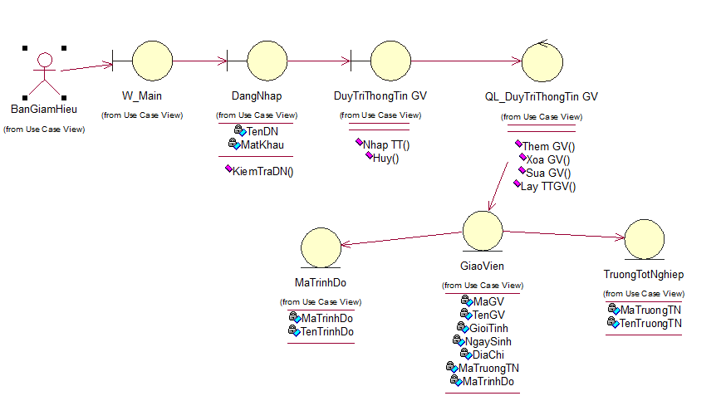

6. Ca sử dụng quản lý điểm
Tác nhân: Giáo viên.
Các lớp biên: W_Main,DangNhap,CapNhatDiem
Lớp điều khiển: QL_CapNhatDiem
Lớp thực thể: Diemthi,Diem,DiemKiemTraDinhKy
Các lớp biên: Nhằm chuyển đổi thông tin giao tiếp giữa Giáo Viên, Ban QL chất lượng và hệ thống.
Lớp điều khiển: chứa các quy tắc nghiệp vụ và đứng trung gian giữa các lớp biên và các lớp thực thể. Cho phép từ màn hình có thể truy xuất được các thông tin chứa đựng trong các thực thể.
Các lớp thực thể: chứa các thông tin mà Giáo viên cần lấy từ hệ thống.
Với ca sử dụng Cập nhật điểm, ta xác định được các kịch bản chính như sau:
- Xoá một điểm thi.
- Sửa điểm thi.
-Biểu đồ trình tự Xoá điểm thi.
-Biểu đồ trình tự Sửa điểm thi.

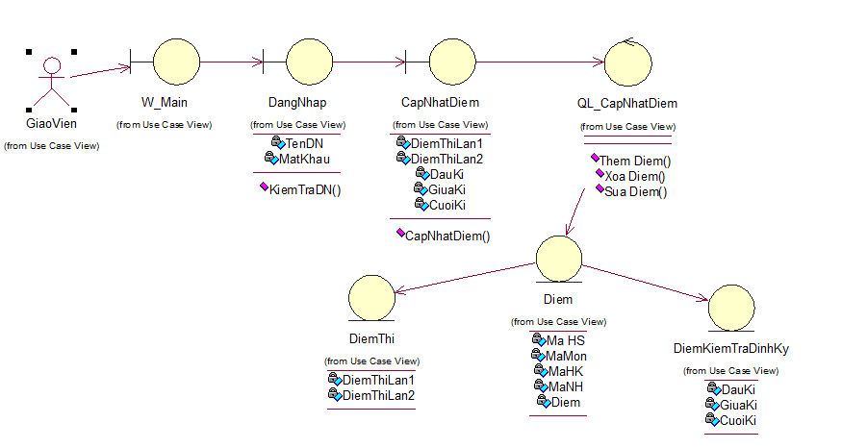

Biểu đồ trình tự Nhập điểm
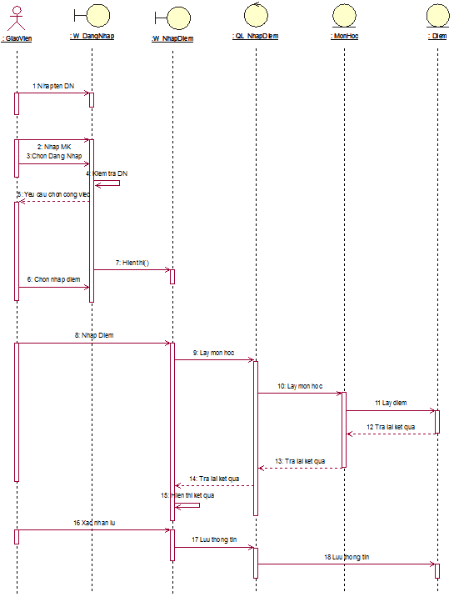

Biểu đồ trình tự Sửa điểm
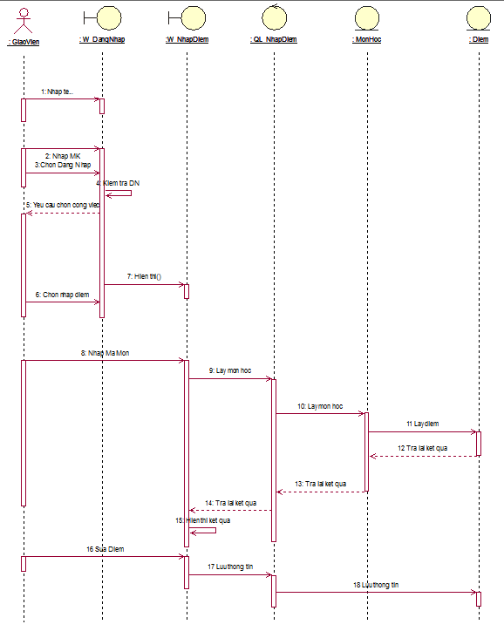

Biểu đồ trình tự Xóa điểm
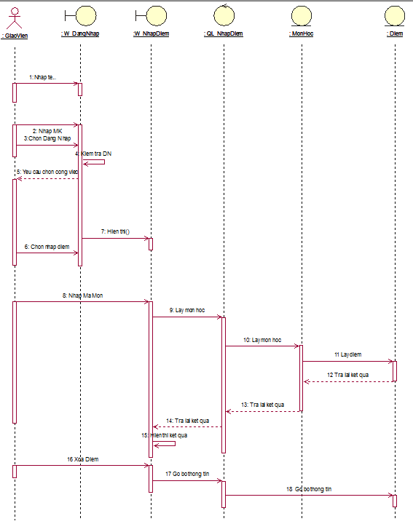

7. .Ca sử dụng quản lý phân công giáo viên

Tác nhân: Ban giám hiệu
Các lớp biên : W_Main,W_DangNhap,W_PhanCong
Lớp điều khiển :QL_PhanCong
Lớp thực thể :GiaoVien
Các lớp biên: Nhằm chuyển đổi thông tin giao tiếp giữa Ban Giam Hiệu, chất lượng và hệ thống.
Lớp điều khiển: chứa các quy tắc nghiệp vụ và đứng trung gian giữa các lớp biên và các lớp thực thể. Cho phép từ màn hình có thể truy xuất được các thông tin chứa đựng trong các thực thể.
Các lớp thực thể: chứa các thông tin mà Giáo viên cần lấy từ hệ thống.
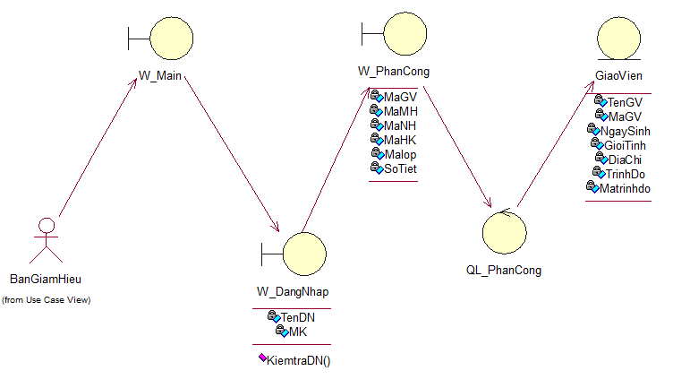

Biểu đồ trình tự quản lý phân công giáo viên
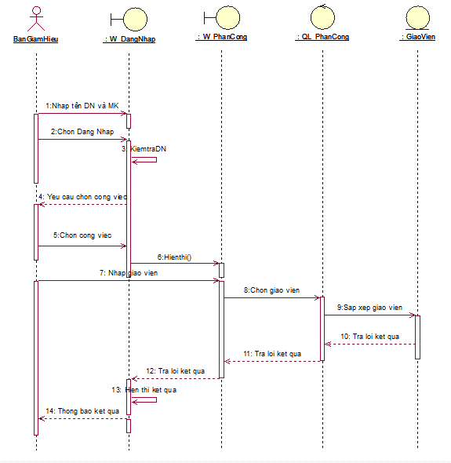

8. Ca sử dụng thống kê kết quả
Tác nhân: Giáo viên.
Các lớp biên: W_Main,W_DangNhap,W_ThongKe
Lớp điều khiển: QL_ThongKe.
Lớp thực thể: HocSinh., Lop, ThanhTichHocTap.
Các lớp biên: Nhằm chuyển đổi thông tin giao tiếp giữa Giáo Viên, Ban QL chất lượng và hệ thống.

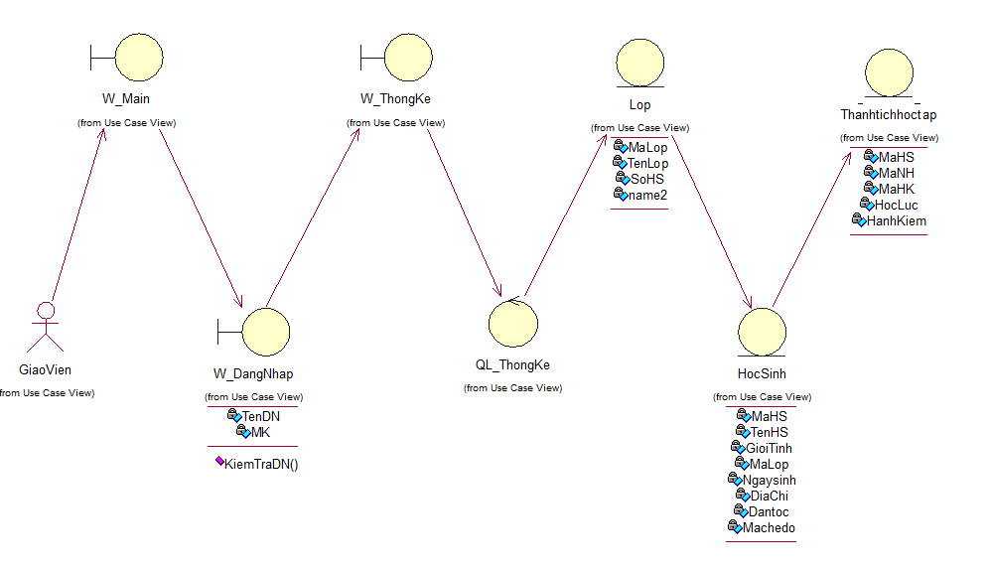

Biểu đồ trình tự thống kê kết quả:
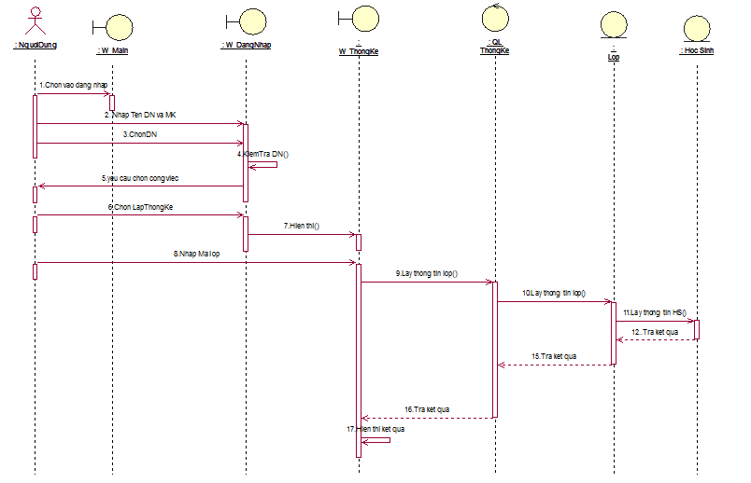

9. Ca sử dụng tra cứu thông tin
Tác nhân: Ban giáo hiệu, Giáo viên, Học sinh.
Các lớp biên: W_Main, W_DangNhap, W_TraCuuThongTin.
Các lớp điều khiển: QL_TraCuuThongTin.
Các lớp thực thể: Giao Vien, Hoc Sinh, Diem, Lop.

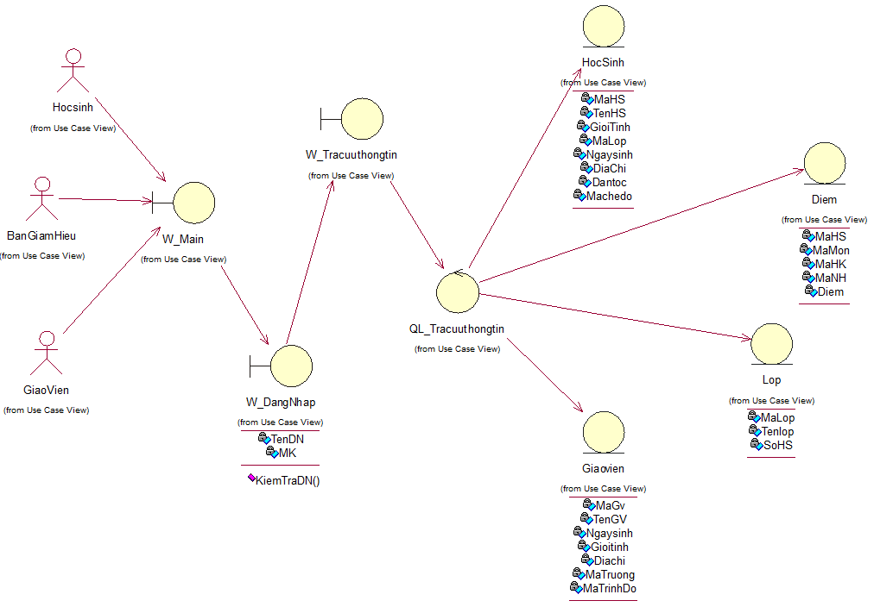

Biểu đồ trình tự tra cứu thông tin học sinh
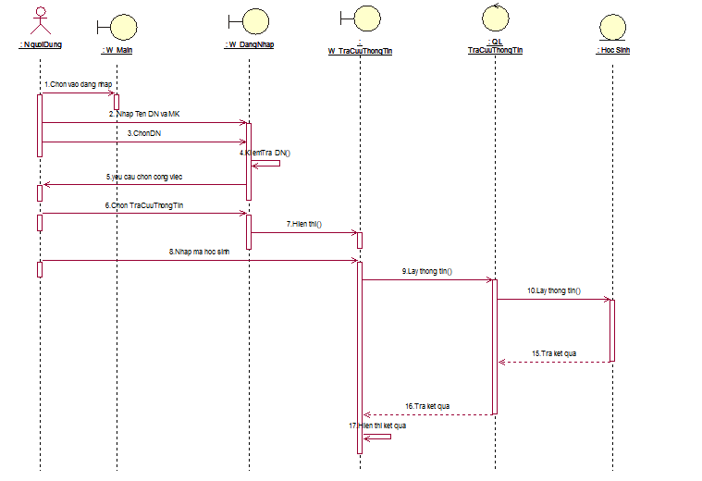

Biểu đồ trình tự tra cứu thông tin Diem

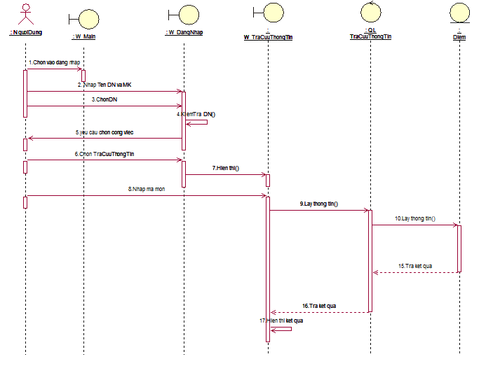

Biểu đồ trình tự tra cứu thông tin Giáo Viên
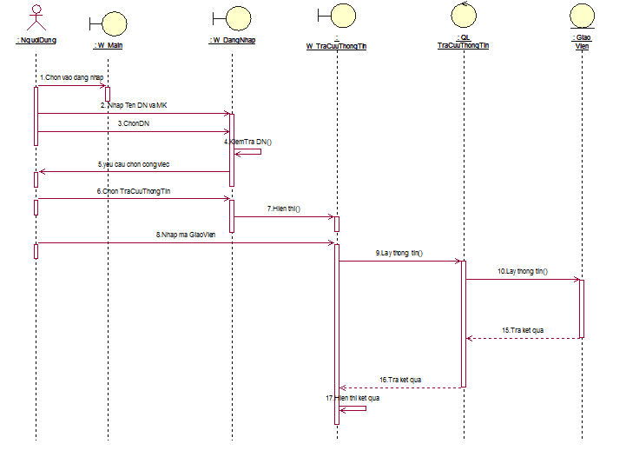

Biểu đồ trình tự tra cứu thông tin lớp học:
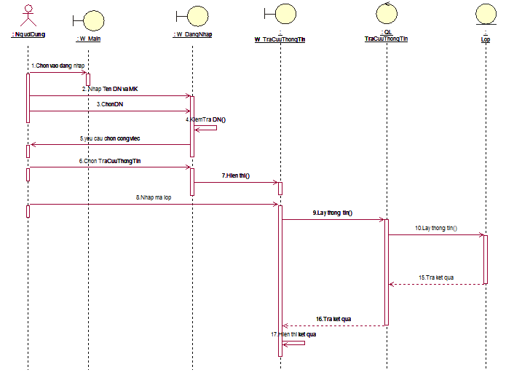

CHƯƠNG III THIẾT KẾ HỆ THỐNG

3.1. Xây dựng biểu đồ lớp chi tiết

3.2. Thiết kế cơ sở dữ liệu

3.2.1. Ánh xạ các lớp sang bảng
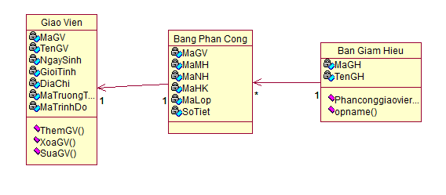
Lớp Ban giám hiệu ta có bảng sau:
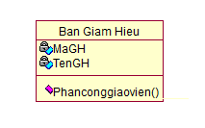
Bảng Ban giám hiệu

MaGH | TenGH
Char(10) | Char(30)

Lớp bảng giáo viên
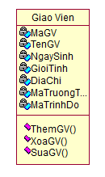

MaGV | tenGV | Ngay  Sinh | Gioi  Tinh | Diachi | Matrinhdo | matruongTN
Char(10) | Char(30) | Date | Char(7) | Char(50) | Char(10) | Char(10)
Lớp bảng phân công
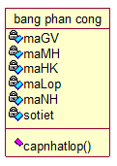
Bảng phân công

maGV | maMH | maHK | maLop | maNH | Sotiet
Char(10) | Char(10) | Char(5) | Char(10) | Char(5) | int

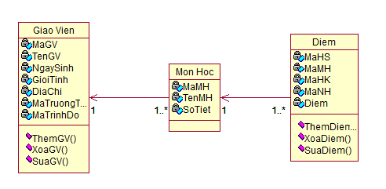
Lớp điểm
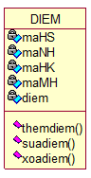
Bảng điểm:

MaHS | MaNH | MaHK | MaMH | Diem
Char(10) | Char(5) | Char(5) | Char(5) | float
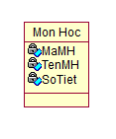
MaMH | TenMH | SoTiet
char(10) | char(30) | int
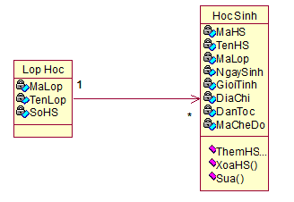

Lớp lớp học

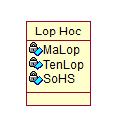

Bảng lớp học

Malop | Tenlop | SoHS
Char(10) | Char(30) | int
Lớp học sinh
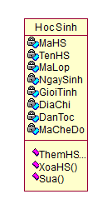

MaHS | TenHS | MaLop | NgaySinh | GioiTinh | Diachi | DanToc | MaCheDo
char(10) | char(30) | char(10) | Date | char(10) | char(30) | char(10) | char(10)
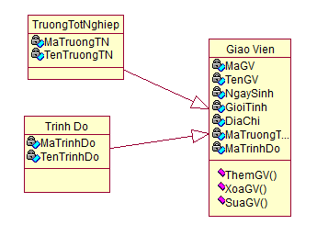
Bảng trường tốt nghiệp:

MaTruongTN | TenTruongTN | MaGV
char(10) | char(10) | char(10)

Bảng trình độ:

Matrinhdo | Tentrinhdo | MaGV
char(10) | char(10) | char(10)

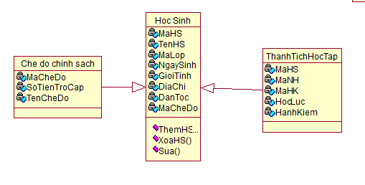
Lớp Thành tích học tập :
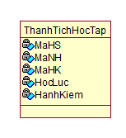
Bảng Thành tích học tập:

maHS | maNH | maHK | HocLuc | HanhKiem
Char(10) | Char(10) | Char(5) | Char(5) | char(10)

Lớp chế độ chính sách:
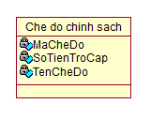

Bảng chế độ chính sách:

MaCheDo | TenCheDo | SoTienTroCap
Char(10) | Char(10) | int

3.3. Thiết kế giao diện
- Biểu mẫu trang chủ:
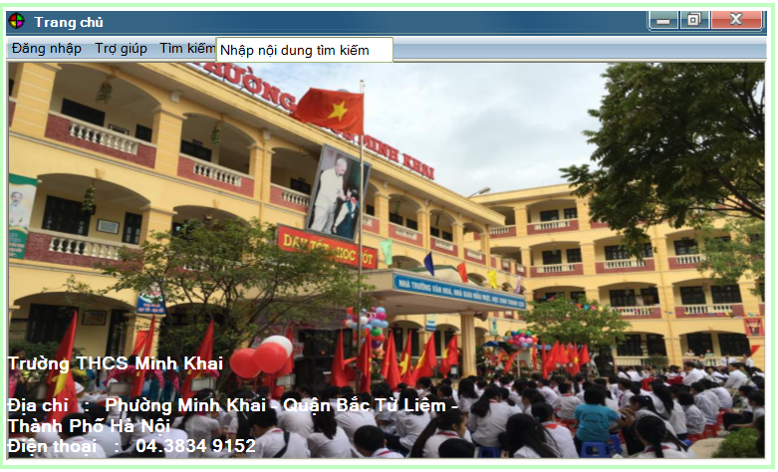
+Biểu mẫu đăng nhập :
Tên biểu mẫu: Đăng nhập
Người thực hiện: Giáo viên, ban giám hiệu, phụ huynh học sinh.
Thời gian thực hiện: Khi muốn đăng nhập vào hệ thống để tra cứu thông tin
CSDL liên quan : Bảng đăng nhập
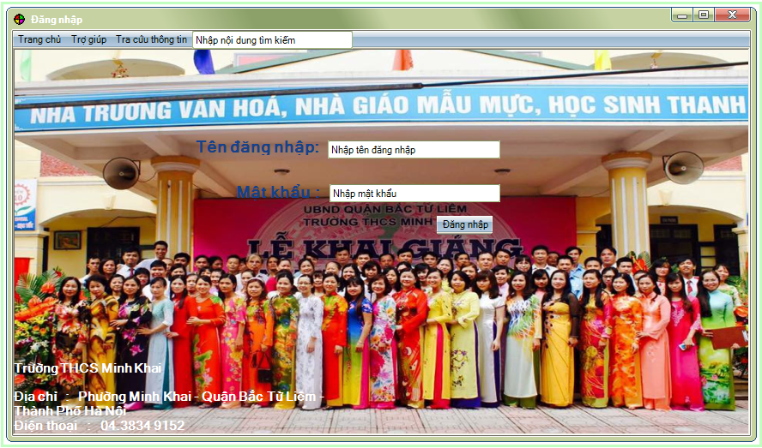

+Biểu mẫu Quản lý thông tin học sinh :
Tên biểu mẫu: Duy trì thông tin học sinh
Người thực hiện: Giáo viên
Thời gian thực hiện: Khi muốn nhập, sửa, xóa, thêm thông tin học sinh.
CSDL liên quan: Thông tin học sinh
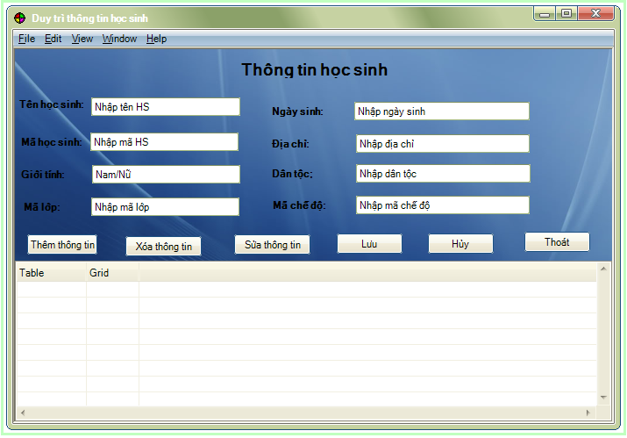

+Biểu mẫu quản lý điểm :
Tên biểu mẫu: Duy trì thông tin điểm
Người thực hiện: Giáo viên, Ban giám hiệu
Thời gian thực hiện: Khi giáo viên hoặc ban giám hiệu muốn thêm, sửa, xóa điểm của học sinh
CSDL liên quan: Thông tin điểm

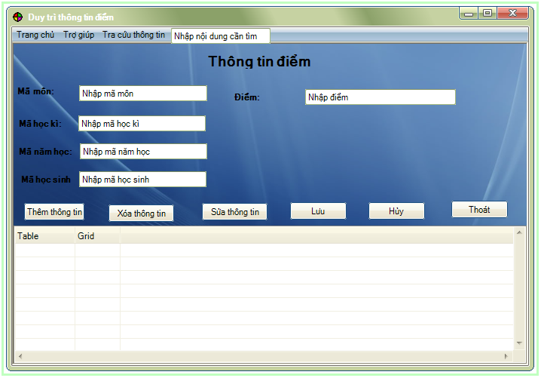

+Biểu mẫu quản lý giáo viên :
Tên biểu mẫu: Duy trì thông tin giáo viên
Người thực hiện: Ban giám hiệu
Thời gian thực hiện: Khi ban giám hiệu muốn thêm, sửa, xóa điểm của học sinh
CSDL liên quan: Thông tin giáo viên

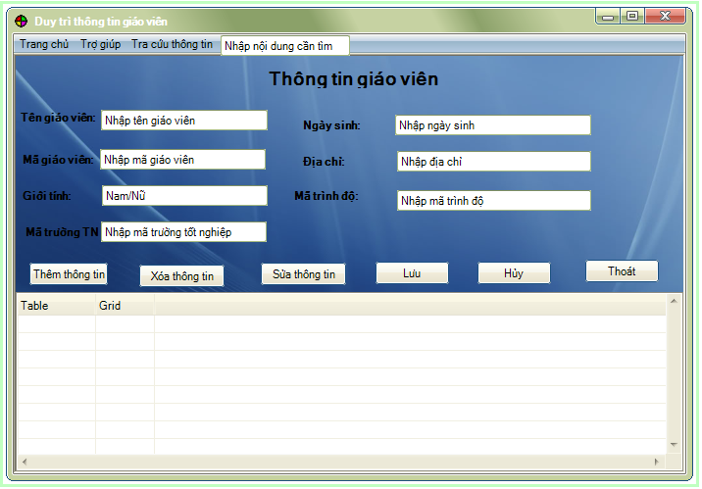

+Biểu mẫu quản lý môn học :
Tên biểu mẫu: Duy trì thông tin môn học
Người thực hiện: Giáo viên
Thời gian thực hiện: Khi giáo viên muốn thêm, sửa, xóa điểm của học sinh
CSDL liên quan: Thông tin môn học

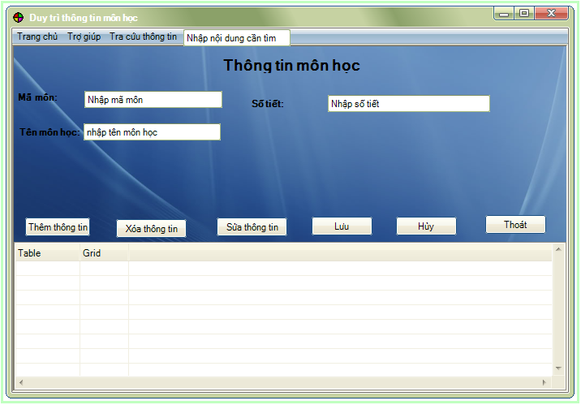

+Biểu mẫu quản lý lớp học :
Tên biểu mẫu: Duy trì thông tin lớp học
Người thực hiện: Giáo viên
Thời gian thực hiện: Khi giáo viên muốn thêm, sửa, xóa điểm của học sinh
CSDL liên quan: Thông tin lớp học

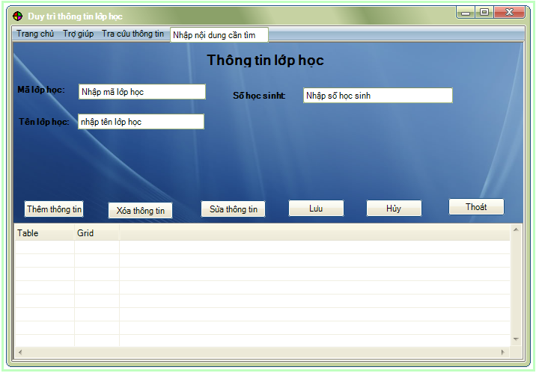

_Hết_

